Résultat des essais de la connexion entre la StNucleo avec l’application Android USB Serial Terminal

# Historique Document

Rédigé par [Selso LIBERADO](mailto:selso.liberado@ciose.fr) le 02/12/2020

# Introduction

Application Android USB Serial Terminal sur [Google Play](https://play.google.com/store/apps/details?id=de.kai_morich.serial_usb_terminal&hl=fr).

L’intérêt de cet essai est de valider la configuration matériel et logicielle par des moyens tiers :

* L’émulation USB côté Nucléo est compatible
* L’environnement Android est compatible
* Le paquetage logiciel que nous avons en commun avec cette application est le point d’entrée de la solution technique (USB Serial for Android).

Les résultats des essais peuvent fournir des éléments sur l’application de la mise en œuvre de la connexion dans la maquette.

Les étapes suivantes sont observées :

* La détection de la carte
* L’ouverture du port de communication
* Un échange unitaire.

# Détection de la carte Nucléo

La carte est détectée, mais pas encore associée à un driver dans la démarche il faut lui associer via l’application un type de driver (CDC).

C’est une démarche à répliquer dans notre maquette, qui n’était pas réalisée.

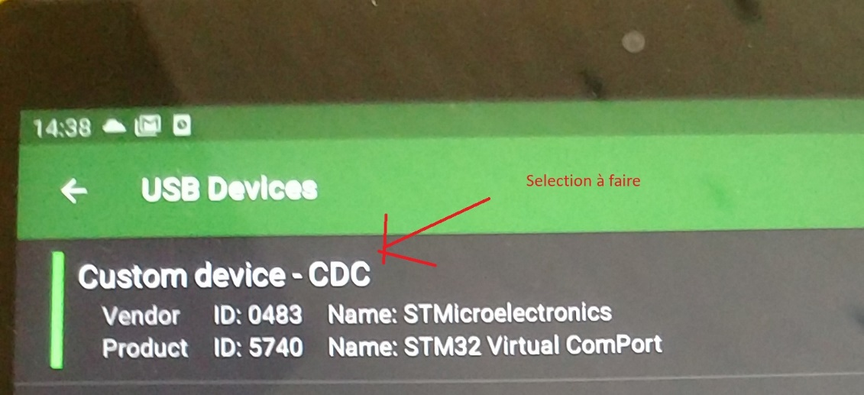

# Ouverture du port de communication

Après la sélection il y aura en tout deux demandes d’autorisation d’accès (pour la détection et pour la création de l’accès à la carte) :

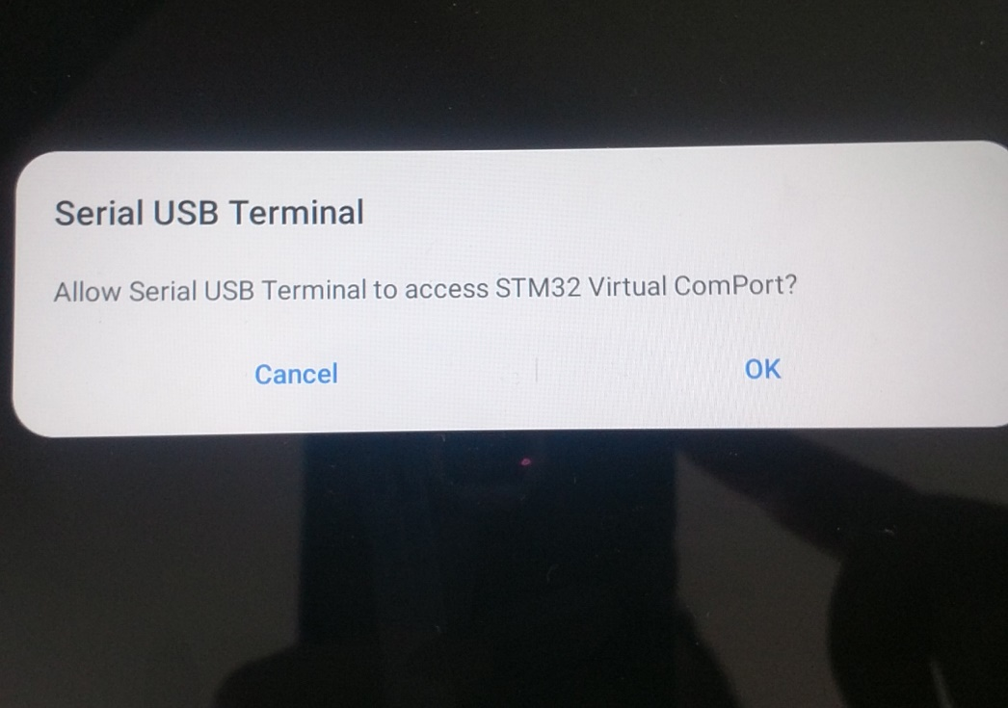

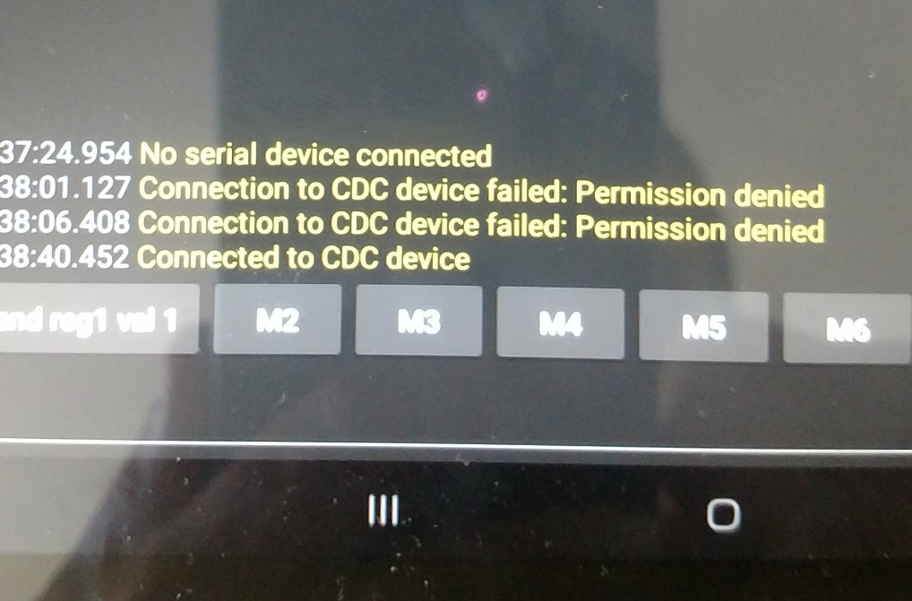

# Essais unitaires

Il est possible de réaliser des tests unitaires de communication avec des exemples de trames :

Ces tests n’ont pas été réalisés, mais sont à faire pour statuer sur la possibilité de communication.

